幼儿运动分享——助人行为
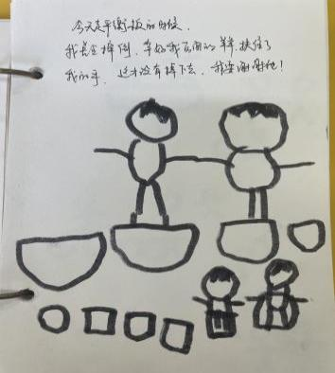 | 幼儿：“今天走平衡板的时候，我差点摔倒，幸亏后面的羊羊扶住了我，这才没有摔下去，我要谢谢他。”  分析：当某位幼儿遇到困难，会促进幼儿助人行为的发生。
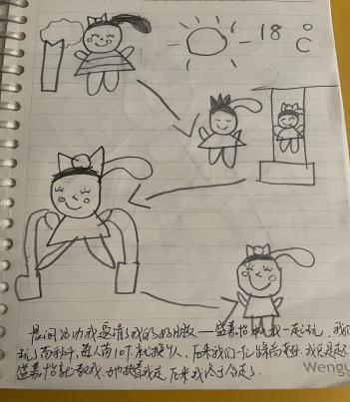 | 幼儿：“晨间活动的时候，我邀请了我的好朋友和我一起玩，我们玩踩高跷，一开始我不会，他就教我，扶着我走，后来我终于会走了。”  分析：游戏的挑战性会促进幼儿助人行为的发生。
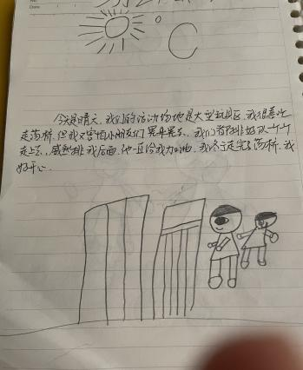 | 幼儿：“走晃桥的时候，我害怕小朋友们会晃来晃去，排在我前面的威然一直给我加油，我终于走了过去。”  分析：助人包含幼儿语言上的鼓励，鼓励也可以帮助幼儿。
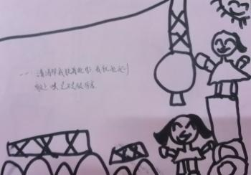 | 幼儿：“一一、清清给我扶着轮胎，我就能爬到高处了，我是不是很厉害呢？”  分析：游戏的挑战性会促进幼儿助人行为的发生。
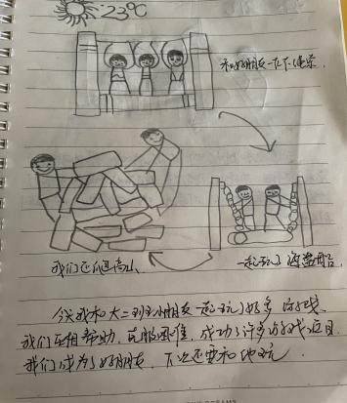 | 幼儿：“今天我和大二班小朋友一起玩，我们互相帮助，克服困难，成功了很多游戏项目，我们成为了好朋友。”  分析：助人行为可以提高幼儿的社会交往能力。
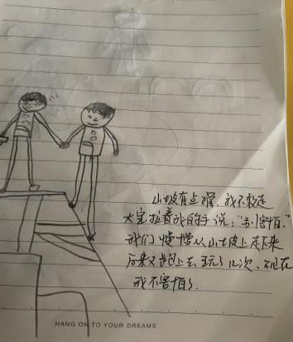 | 幼儿：“山坡有点滑，我不敢走，大宝就拉着我的手说，别害怕，我们慢慢走。”  分析：当幼儿出现能力上的悬殊时，往往也会带来“强者”对“弱者”的帮助与鼓励。
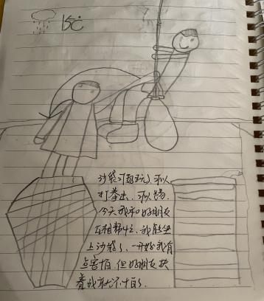 | 幼儿：“今天我和好朋友互相帮助，他扶着我，我能坐在沙袋上啦！”  分析：当幼儿在游戏中遇到困难时，好朋友之间自然会发生助人行为。
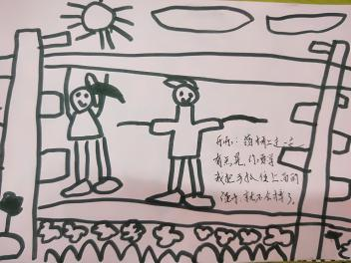 | 幼儿：“荡桥上有点晃，你要学我抓住上面的绳子就不会摔了。”  分析：帮助不一定体现在行动上，有时候语言上的帮助也很重要。
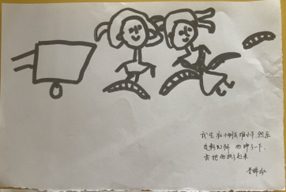 | 幼儿：“小朋友走彩虹桥的时候，摔了一跤，我连忙把他扶起来。”  分析：幼儿自身的公德心。在看见其他幼儿有困难的时候，会自发的产生助人行为。
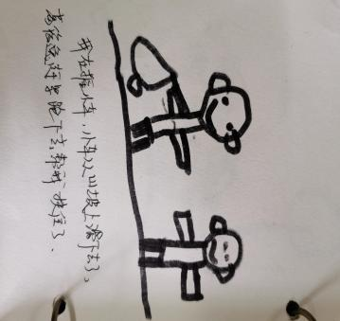 | 幼儿：“我在山坡上推小车的时候，小车滑下去了，小葛赶紧跑下去帮我扶住了。”  分析：材料的难度会促进幼儿助人行为的发生。
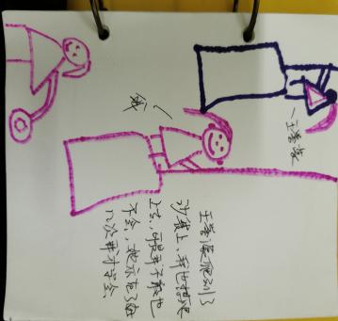 | 幼儿：“誉蒙爬到了沙袋上，我也想爬上去，她给我示范了好多次我才终于学会。”  分析：同伴的示范也是助人的一种方式，往往比手把手帮助更能提高幼儿的运动能力。
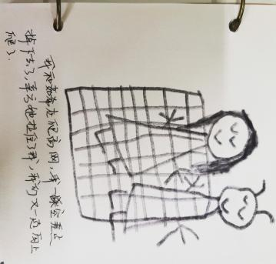 | 幼儿：“我和希希在爬高网，我一脚踩空了差点掉下去，幸亏她拉住了我，我们又一起向上爬了。”  分析：游戏时的意外状况也是促进幼儿助人行为产生的一个因素。
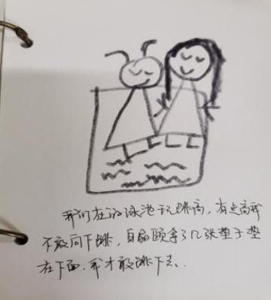 | 幼儿：“我们在游泳池边玩跳高，有点高我一开始不敢跳，晶颐拿了几张垫子垫在下面，我才敢跳下来。”  分析：幼儿对游戏的前期经验，也能为幼儿的助人行为产生提供很好的帮助。
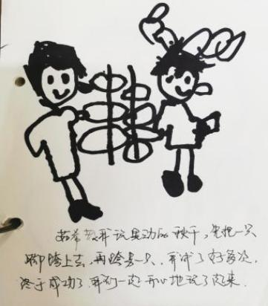 | 幼儿：“希希教我玩晃动的秋千，先把一只脚跨上去，再跨另一只，我试了好多次，终于成功了，我们一起开心地玩了起来。”  分析：同伴的示范也是助人的一种方式，往往比手把手帮助更能提高幼儿的运动能力。
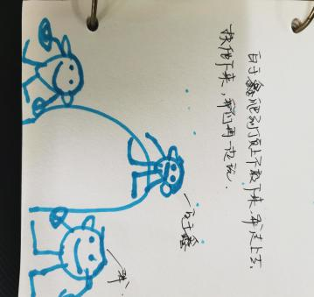 | 幼儿：“小鑫爬到顶上不敢下来，我走上去，扶他下来，我们再一起玩。”  分析：良好的同伴关系会促进幼儿助人行为的发生。
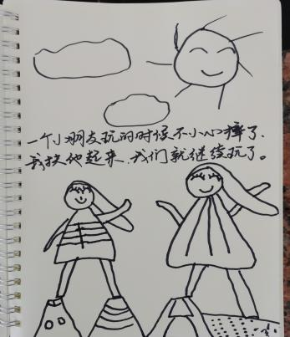 | 幼儿：“一个小朋友玩的时候不小心摔了，我扶他起来，我们就继续玩了。”  分析：游戏时的意外状况也是促进幼儿助人行为产生的一个因素。
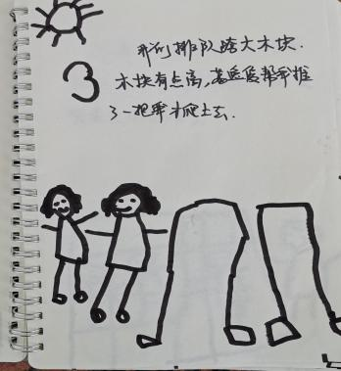 | 幼儿：“我们排队跨大木块，木块有点高，小葛帮我推了一把，我才能爬上去。”  分析：材料的难度会促进幼儿助人行为的发生。
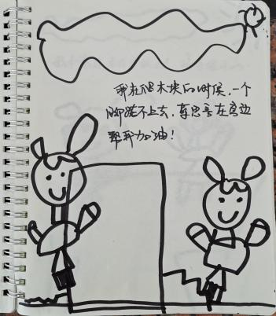 | 幼儿：“我在爬木块的时候，一个脚跨不上去，思言在旁边为我加油！”  分析：帮助不一定体现在行动上，有时候语言上的鼓励和帮助也很重要。
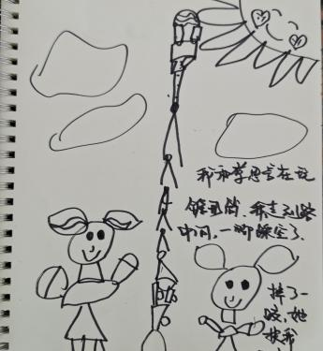 | 幼儿：“我和言在玩锥形桶，我走到中间的时候一脚踩空，摔了一跤，她立刻把我扶起来。”  分析：游戏时的意外状况也是促进幼儿助人行为产生的一个因素。
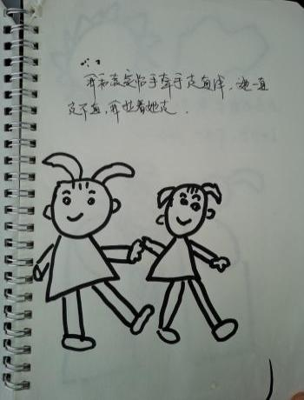 | 幼儿：“我和怡在走直线，但是她一直走不直，于是我扶着她走。”  分析：良好的同伴关系会促进幼儿助人行为的发生，帮助朋友完成游戏，可以与好朋友共同体验成功的喜悦。
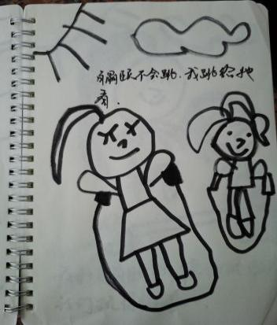 | 幼儿：“晶颐不会跳绳，我就跳给他看。”  分析：同伴的示范也是助人的一种方式，往往比手把手帮助更能提高幼儿的运动能力。

